Министерство образования и науки Российской Федерации

__________________________________________________________________

федеральное государственное бюджетное образовательное учреждение

высшего образования

"Санкт-Петербургский государственный технологический институт

(Технический университет)"

__________________________________________________________________

УГС: 09.00.00 – Информатика и вычислительная техника

Направление подготовки: 09.03.01 – Информатика и вычислительная техника

Уровень подготовки: Бакалавр

Факультет: Информационных систем и технологий

Кафедра: Систем автоматизированного проектирования и управления

Учебная дисциплина: Разработка программных комплексов для исследований в химии и химической технологии

Курс: 4 Семестр 7

Группа: 4091

**КОНТРОЛЬНЫЕ РАБОТЫ 1-3**

ТемаРазработка проблемно-ориентированного программного комплекса для исследования химико-технологического процесса

Вариант № 5

Студент _______________ Ковинев Д.С.

*Фамилия И.О.*

*подпись, дата*

Преподаватель _______________ А.Н. Полосин

*подпись, дата*

*Фамилия И.О.*

Санкт-Петербург

2023

1. Задание на контрольные работы

Объект исследования: процесс одношнековой экструзии полимерных материалов при производстве листов.

Предмет исследования: влияние расхода потока и температуры материала на индекс термической деструкции листа.

Структура и параметры математической модели для исследования:

,

где  – индекс термической деструкции листа, %;

*Ve* – рабочий объем экструдера, л;

 – время, соответствующее началу изменения цвета материала, вызванного его термической деструкцией, с;

*Q* – объемный расход потока материала через экструдер, л/мин;

 – энергия активации процесса термической деструкции материала, Дж/моль;

*T* – температура материала, °С;

 – температура, соответствующая началу изменения цвета материала, вызванного его термической деструкцией, °С.

Данные для тестирования программного комплекса приведены в таблице.

Таблица – Данные для тестирования программного комплекса

| Обозначение параметра | Значение параметра | Единица измерения |
| --- | --- | --- |
| Характеристики объекта исследования | | |
| *TM* | Поливинилхлорид | ––– |
| *Ve* | 80 | л |
| *Q*min | 10 | л/мин |
| *Q*max | 20 | л/мин |
| Δ*Q* | 0,5 | л/мин |
| *T*min | 150 | °С |
| *T*max | 180 | °С |
| Δ*T* | 2 | °С |
| Эмпирические коэффициенты математической модели | | |
|  | 190 | °C |
|  | 79000 | Дж/моль |
|  | 10 | мин |

В таблице использованы следующие обозначения:

*TM* – тип экструдируемого полимерного материала;

*Q*min, *Q*max – регламентные пороговые значения расхода потока материала через экструдер, л/мин;

Δ*Q* – шаг варьирования расхода потока материала через экструдер, л/мин;

*T*min, *T*max – регламентные пороговые значения температуры материала, °С;

Δ*T* – шаг варьирования температуры материала, °С.

Требуется разработать гибкий проблемно-ориентированный программный комплекс для исследования заданного химико-технологического процесса, настраиваемый на характеристики объекта исследования и позволяющий рассчитать и визуализировать (в табличном и графическом виде) зависимость показателя качества продукта от технологических параметров процесса.

1. Формализованное описание объекта исследования. Постановка задачи исследования

Анализ характеристик процесса одношнековой экструзии полимерных материалов при производстве листов, приведенных в задании, позволил разработать формализованное описание процесса спекания как объекта исследования в виде совокупности векторов входных параметров *X*, варьируемых параметров *U* и выходных параметров *Y*. Оно представлено на рисунке 1.

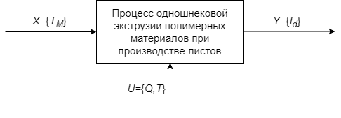

Рисунок 1 − Формализованное описание процесса спекания как объекта исследования

На основе формализованного описания сформулирована задача исследования процесса одношнековой экструзии, которая заключается в следующем:

для заданных входных параметров процесса спекания X варьированием расхода потока материала через экструдер Q и температуры материала T в заданных регламентных диапазонах Q ∈ [Qmin; Qmax], T ∈ [Tmin; Tmax] по математической модели процесса Y = F(X, U, A) найти значения давления Q* и температуры T*, обеспечивающее наилучший индекс термической деструкции листа

,

где A = {Td,Ed,τd} – вектор эмпирических коэффициентов математической модели.

1. Функциональная структура проблемно-ориентированного программного комплекса

Для решения поставленной задачи исследования разработан проблемно-ориентированный программный комплекс, функциональная структура которого представлена на рисунке 2.

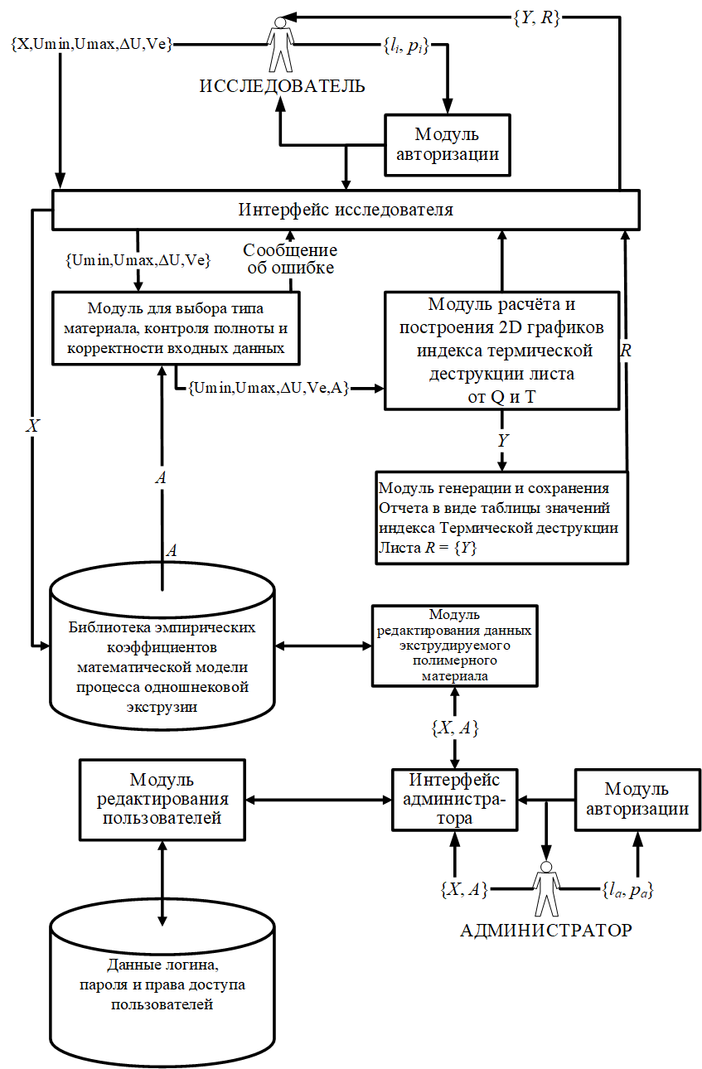

Рисунок 2 – Функциональная структура программного комплекса

На рисунке 2 использованы следующие обозначения:

*U*min = {*Q*min, *T*min}, *U*max = {*Q*max, *T*max} – векторы регламентных пороговых значений варьируемых параметров;

Δ*U* = {Δ*Q*, Δ*T*} – вектор шагов варьирования варьируемых параметров;

*la*, *pa* – имя (логин) и пароль администратора.

*li*, *pi* – имя (логин) и пароль исследователя.

С программным комплексом взаимодействуют пользователи двух категорий – исследователь и администратор.

Программный комплекс позволяет исследователю:

вводить имя (логин) *li* и пароль *pi* для авторизации;

вводить входные параметры *X* (выбрать тип перерабатываемого материала *TM*), а также регламентные пороговые значения *U*min, *U*max и шаги варьирования Δ*U* варьируемых параметров;

осуществлять контроль полноты и корректности входных данных путем их проверки на недопустимые (пустые, отрицательные, нулевые) значения, а также проверки ввода букв и специальных символов вместо чисел и вывода исследователю сообщения об ошибке во входных данных;

формировать вектор значений эмпирических коэффициентов математической модели *A* в зависимости от входных параметров *X*;

рассчитывать по математической модели, приведенной в задании, выходные параметры *Y* при варьировании параметров *U,Ve*;

визуализировать результаты моделирования в виде таблицы и 2D графиков зависимостей выходных параметров от варьируемых параметров;

осуществлять генерацию и сохранение отчета о моделировании *R*.

Программный комплекс позволяет администратору:

вводить имя (логин) *la* и пароль *pa* для авторизации;

осуществлять ввод, редактирование, удаление записей (типов перерабатываемых материалов *TM* и значений эмпирических коэффициентов математической модели *A*) в библиотеке эмпирических коэффициентов математической модели.

1. Структура библиотеки эмпирических коэффициентов математической модели

Библиотека эмпирических коэффициентов математической модели, позволяющая настраивать математическую модель и программный комплекс на тип экструдируемого полимерного материала, включает типы материалов и числовые значения эмпирических коэффициентов математической модели, которые зависят от типа материала.

Библиотека коэффициентов модели разработана на основе реляционной модели описания данных с учетом требования гибкости в отношении добавления в нее новых эмпирических коэффициентов математической модели без изменения структуры библиотеки.

Структура библиотеки эмпирических коэффициентов математической модели представлена на рисунке 3.

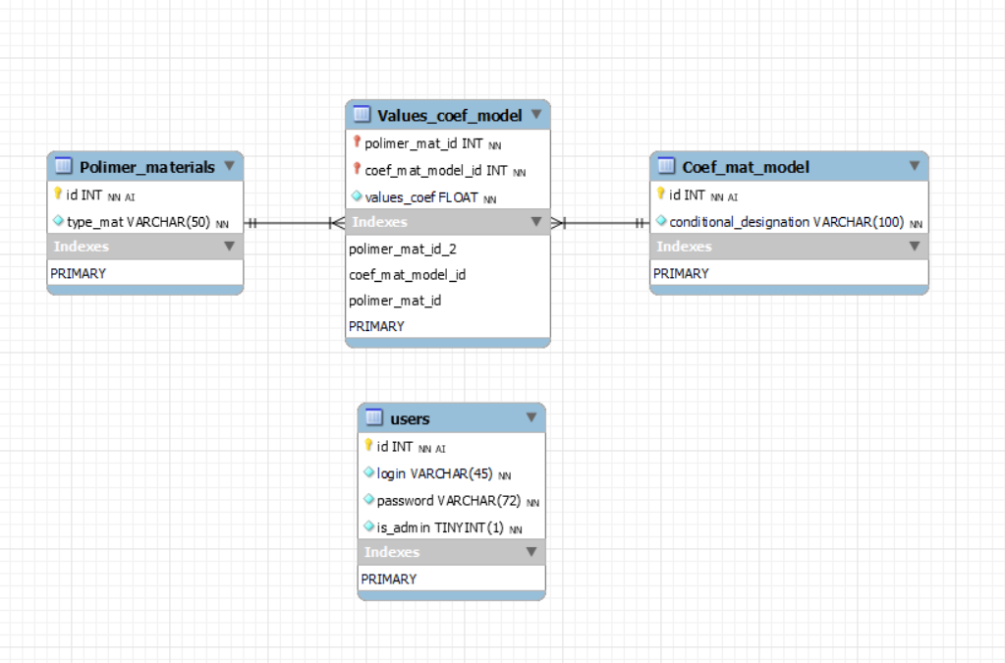

Рисунок 3 – Структура библиотеки эмпирических коэффициентов математической модели

1. Алгоритм расчета выходного параметра объекта исследования

Блок-схема алгоритма расчета выходного параметра объекта в зависимости от варьируемых параметров представлена на рисунке 4.

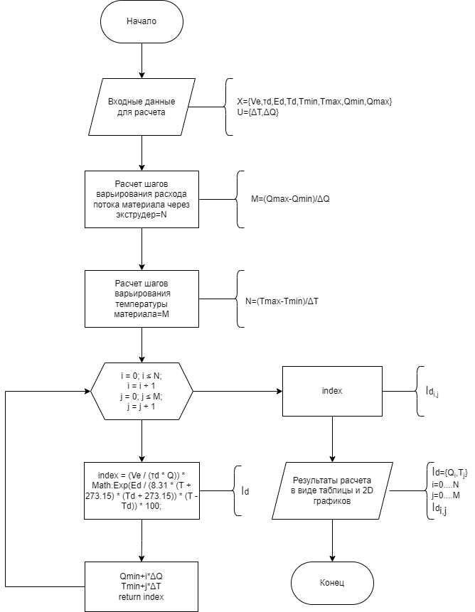

Рисунок 4 – Алгоритм расчета выходного параметра объекта исследования

1. Структура интерфейсов пользователей программного комплекса

Пользователями программного комплекса являются исследователь и администратор. UML-диаграммы вариантов использования программного комплекса исследователем и администратором, определяющие структуру интерфейсов указанных категорий пользователей, представлены на рисунках 5 и 6 соответственно.

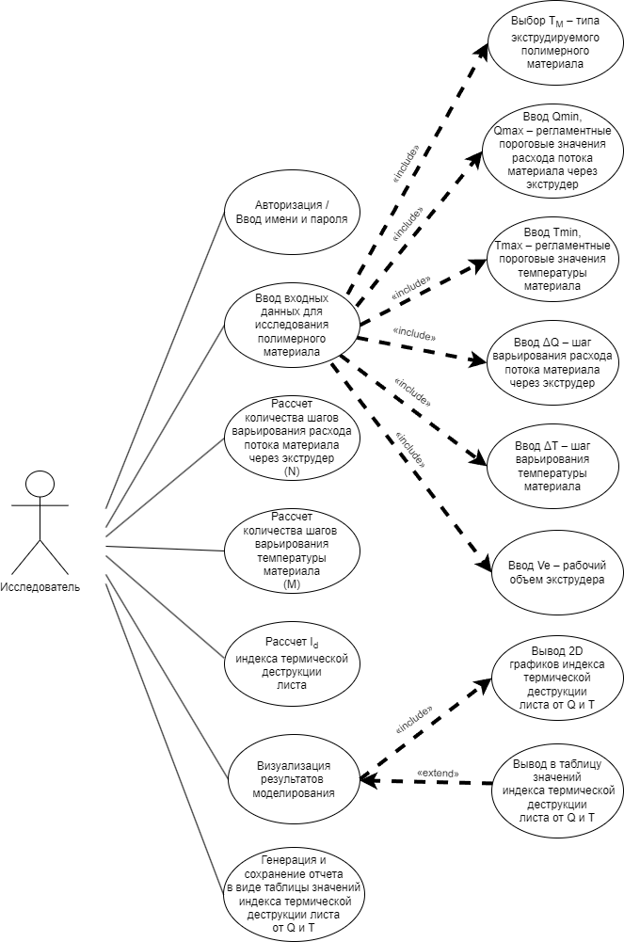

Рисунок 5 – UML-диаграмма вариантов использования для исследователя

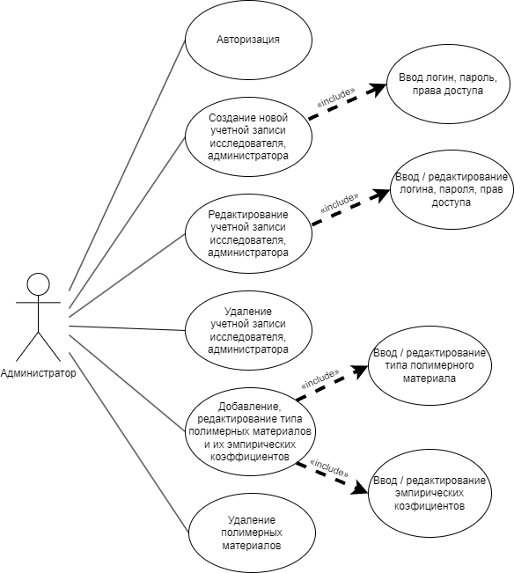

Рисунок 6 – UML-диаграмма вариантов использования для администратора

1. Обоснование выбора инструментальных средств разработки программного комплекса

Изучив различные варианты систем управления базами данных и инструментов разработки, для реализации контрольных работ по разработки проблемно-ориентированного программного комплекса для исследования химико-технологического процесса было принято решение о выборе базы данных MySQL, инструмента разработки PhpMyAdmin и среды разработки (IDE) Microsoft Visual Studio.

MySQL обеспечивает надежность и высокую производительность. Его выбор обусловлен широкой популярностью и поддержкой, что существенно упрощает работу разработчиков. Кроме того, он предоставляется на бесплатной основе.

PhpMyAdmin, в свою очередь, обеспечивает удобный веб-интерфейс для управления базой данных. Его простота в использовании и доступность делают его эффективным инструментом для администрирования базы данных, особенно для разработчиков, работающих с MySQL.

В сравнении с другими альтернативами, такими как Oracle Database и Microsoft SQL Server, которые ориентированы на крупные предприятия, MySQL и PhpMyAdmin лучше подходят для данной работы, предоставляя необходимую функциональность при доступности, простоте использования и надежности.

Microsoft Visual Studio является одной из самых универсальных IDE, предоставляющей средства для создания широкого спектра приложений – от простых консольных до сложных с графическим интерфейсом. Она включает встроенный отладчик, позволяющий работать на уровне исходного и машинного кода. В сравнении с другими средами разработки (IDE) она подходит лучше всего для нашей задачи.

1. Характеристика программного и технического обеспечения

Характеристика программного и технического обеспечения приведена в таблицах 2 и 3 соответственно. Текст программы приведен в приложении А.

Таблица 2 – Характеристика проблемно-ориентированного программного обеспечения

| Показатель | Значение |
| --- | --- |
| Среда разработки | Microsoft Visual Studio |
| Технология программирования | Объектно-ориентированное программирование |
| Язык программирования | С# |
| Количество входных переменных | 7 |
| Количество внутренних переменных | 12 |
| Количество выходных переменных | 3 |
| Количество классов, структур | 10 |
| Количество функций | 40 |
| СУБД | MySQL |
| Модель описания данных | Реляционная |
| Количество таблиц в библиотеке коэффициентов модели | 4 |
| Типы данных в библиотеке коэффициентов | int, float, tinyint, varchar |
| Типы отношений между таблицами в библиотеке коэффициентов | один ко многим |
| Количество записей в библиотеке коэффициентов | 11 |
| Объем библиотеки коэффициентов, Кб | 96 |
| Максимальный объем библиотеки коэффициентов, Мб | 100 |
| Размер исполняемого файла, Кб | 56 |
| Время расчета и визуализации результатов, мс | 0 |

Таблица 3 – Минимальные системные требования

| Показатель | Значение |
| --- | --- |
| Тип ЭВМ | Персональный компьютер, ноутбук |
| Тактовая частота процессора, ГГц | 1,8 |
| Объем оперативной памяти, Мб | 4096 |
| Объем внешней памяти, ГБ | 50 |
| Состав и характеристика периферийных устройств ЭВМ | Монитор 13 дюймов, клавиатура, мышь или тачпад |
| Операционная система | Windows 8 |
| Прикладное программное обеспечение, необходимое для функционирования программного комплекса | Локальный WEB – сервер Open Server Panel 5.4.3 |

1. Тестовый пример работы программного комплекса

Выполнено функциональное тестирование программного комплекса в режимах исследования химико-технологического процесса и администрирования программного комплекса.

Функциональное тестирование программного комплекса в режиме исследования выполнено по данным таблицы 1.

Форма авторизации (рисунок 7).

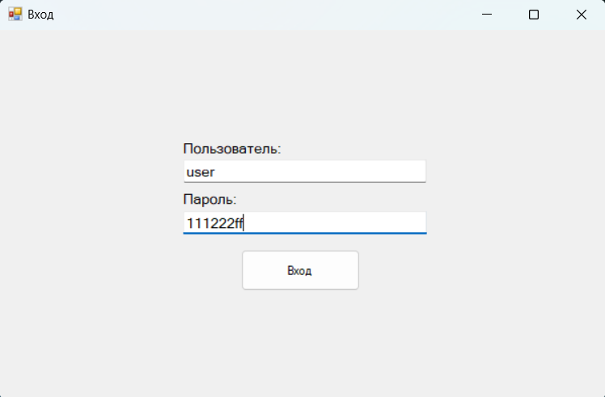

Рисунок 7 – Форма «Вход»

Страница администратора для редактирования и добавления пользователей (рисунок 8).

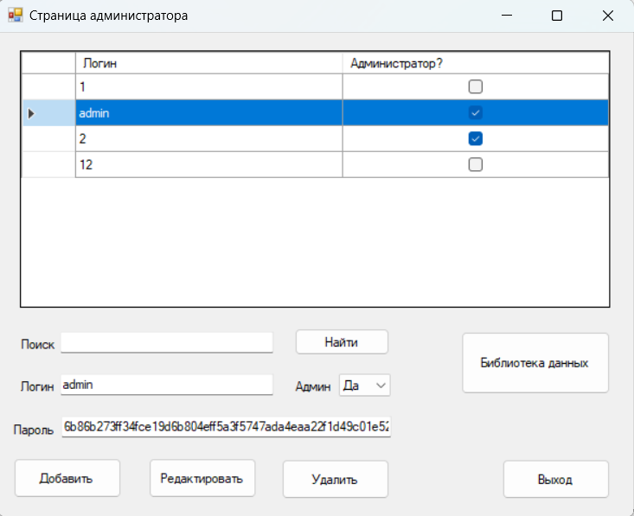

Рисунок 8 – Форма «Страница администратора»

Библиотека типов экструдируемого полимерного материала и их эмпирических коэффициентов математической модели (рисунок 9)

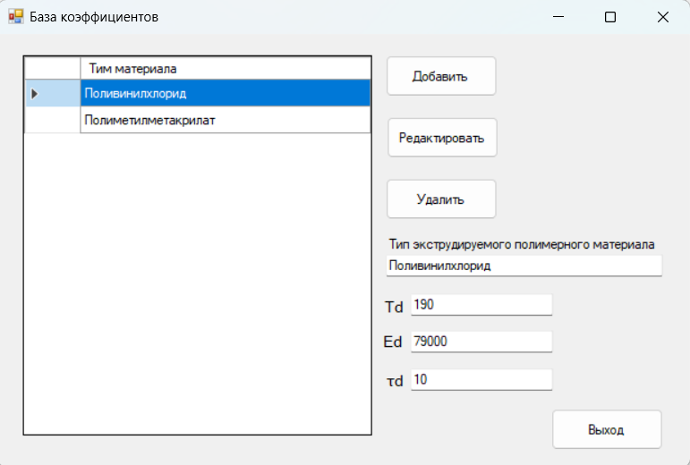

Рисунок 9 – Форма «База коэффициентов»

Страница исследователя для расчета заданного химико-технологического процесса (рисунок 10).

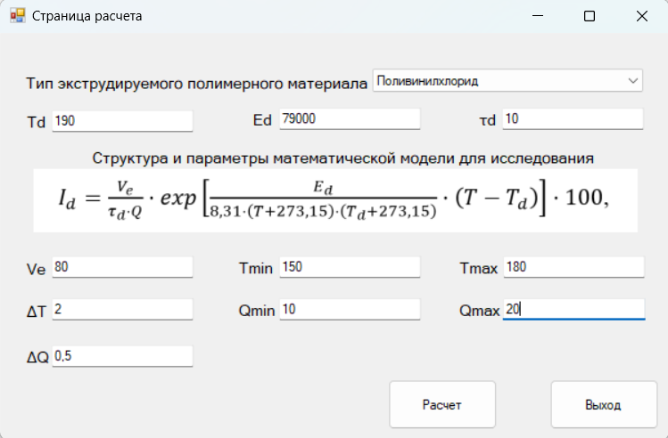

Рисунок 10 – Форма «Страница расчета»

При нажатии на кнопку «Расчет» исследователю будет показана ошибка, если не все поля заполнены (рисунок 11).

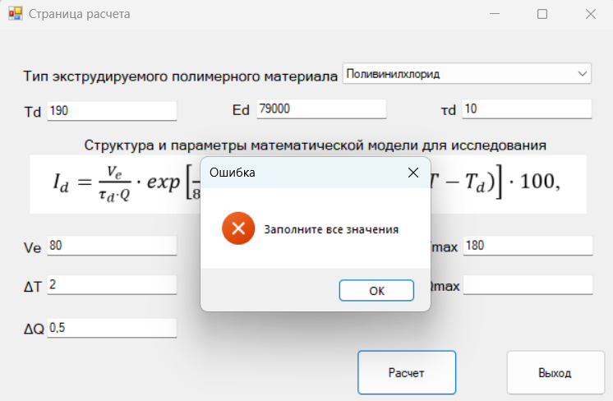

Рисунок 11 – Ошибка «Заполните все значения»

Визуализация в графическом виде зависимости показателя качества продукта от технологических параметров процесса (рисунок 12).

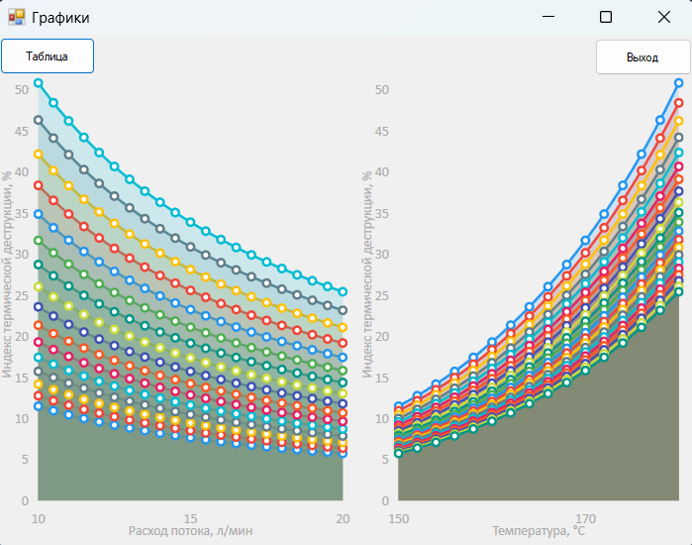

Рисунок 12 – Форма «Графики»

Визуализация в табличном виде зависимости показателя качества продукта от технологических параметров процесса (рисунок 13).

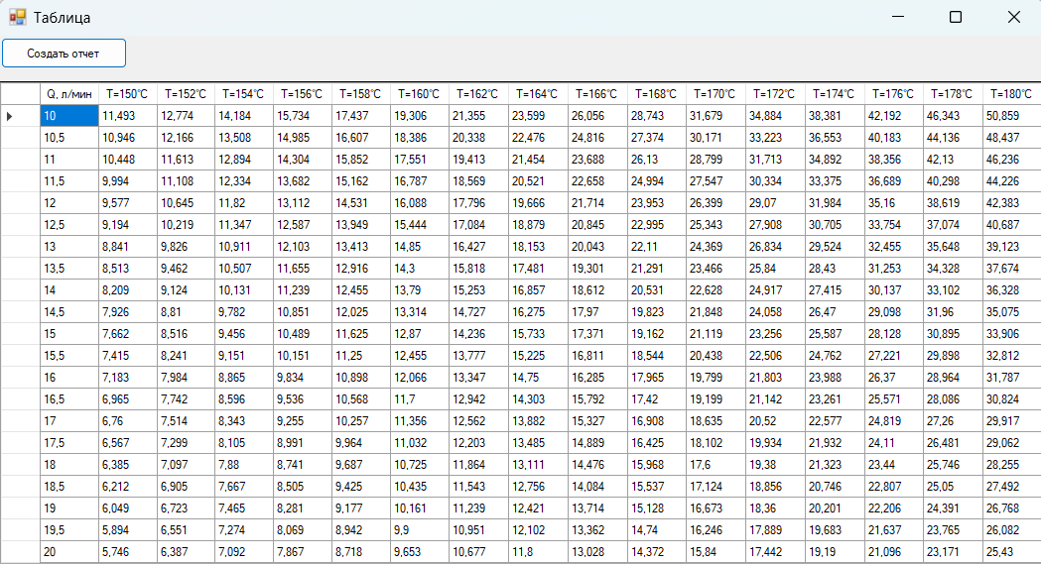

Рисунок 13 – Форма «Таблица»

Уведомление об успешном переносе табличных данных в Excel (рисунок 14).

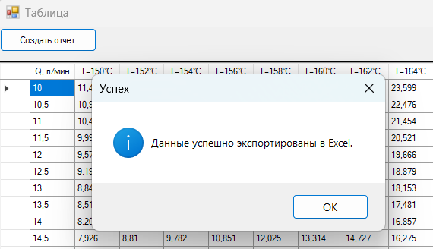

Рисунок 14 – Уведомление «Успех»

Экспортированные данные в Exсel в виде таблицы (рисунок 15).

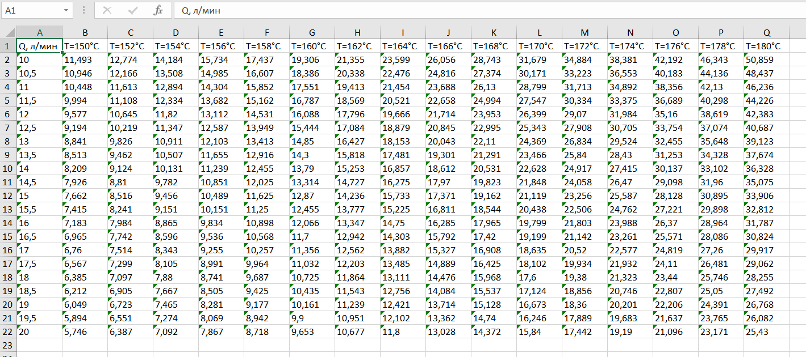

Рисунок 14 – Данные таблицы в Exсel

1. Выводы по контрольным работам

Разработанный программный комплекс успешно решает задачу исследования химико-технологического процесса одношнековой экструзии полимерных материалов при производстве листов. Программный комплекс предоставляет гибкую настройку на характеристики объекта исследования и обеспечивает расчет и визуализацию зависимости индекса термической деструкции листа от технологических параметров процесса.

В процессе работы программного комплекса использованы эмпирические коэффициенты математической модели, что позволяет учесть конкретные характеристики экструдируемого полимерного материала типа поливинилхлорид. Данные для тестирования программного комплекса были предоставлены в виде характеристик объекта исследования, что позволяет провести проверку на адекватность и корректность результатов.

Таким образом, разработанный программный комплекс представляет собой полезный инструмент для исследования и оптимизации процесса экструзии полимерных материалов, обеспечивая оперативный анализ и визуализацию результатов.

Приложение А

(обязательное)

**Текст программы**

Представлены 2 основные формы. Листинг программы выложен на GitHub [Название проекта](<https://github.com/ваш-пользователь/ваш-репозиторий>).

Форма «EnterUser»:

public partial class EnterUser : Form

{

public string userLogin = string.Empty;

private readonly CheckAdmin _user;

public EnterUser(CheckAdmin user)

{

_user = user;

InitializeComponent();

StartPosition = FormStartPosition.CenterScreen;

comboBox1.DropDownStyle = ComboBoxStyle.DropDownList;

FormClosing += ApplicationManager.HandleFormClosing;

textBox1.KeyPress += textBox_KeyPress;

textBox2.KeyPress += textBox_KeyPress;

textBox3.KeyPress += textBox_KeyPress;

textBox4.KeyPress += textBox_KeyPress;

textBox5.KeyPress += textBox_KeyPress;

textBox6.KeyPress += textBox_KeyPress;

textBox7.KeyPress += textBox_KeyPress;

textBox8.KeyPress += textBox_KeyPress;

textBox9.KeyPress += textBox_KeyPress;

textBox10.KeyPress += textBox_KeyPress;

}

private void EnterUser_Load(object sender, EventArgs e)

{

Polimer();

}

private void Polimer()

{

comboBox1.Items.Clear();

List<string> type = SQLClass.Select("SELECT type_mat FROM Polimer_materials ORDER BY id;");

comboBox1.Items.AddRange(type.ToArray());

}

private void comboBox1_SelectedIndexChanged(object sender, EventArgs e)

{

string selectedTypeMat = comboBox1.SelectedItem.ToString();

string matId = SQLClass.Select(

$"SELECT id FROM Polimer_materials WHERE type_mat = '{selectedTypeMat}';").FirstOrDefault();

PopulateTextBoxes(matId, new[] { "3", "4", "5" });

}

private void PopulateTextBoxes(string matId, string[] coefMatModelIds)

{

var textBoxList = new List<TextBox> { textBox1, textBox2, textBox3 };

if (!string.IsNullOrEmpty(matId))

{

for (int i = 0; i < coefMatModelIds.Length; i++)

{

string selectedValue = SQLClass.Select($"SELECT values_coef FROM Values_coef_model WHERE coef_mat_model_id = '{coefMatModelIds[i]}' AND polimer_mat_id = '{matId}';").FirstOrDefault();

textBoxList[i].Text = selectedValue;

}

}

}

public string VeVal => textBox4.Text;

public string τdVal => textBox3.Text;

public string EdVal => textBox2.Text;

public string TdVal => textBox1.Text;

public string TminVal => textBox5.Text;

public string TmaxVal => textBox6.Text;

public string ΔTVal => textBox7.Text;

public string QminVal => textBox8.Text;

public string QmaxVal => textBox9.Text;

public string ΔQVal => textBox10.Text;

private void button1_Click(object sender, EventArgs e)

{

if (string.IsNullOrWhiteSpace(VeVal) ||

string.IsNullOrWhiteSpace(τdVal) ||

string.IsNullOrWhiteSpace(EdVal) ||

string.IsNullOrWhiteSpace(TdVal) ||

string.IsNullOrWhiteSpace(TminVal) ||

string.IsNullOrWhiteSpace(TmaxVal) ||

string.IsNullOrWhiteSpace(ΔTVal) ||

string.IsNullOrWhiteSpace(QminVal) ||

string.IsNullOrWhiteSpace(QmaxVal) ||

string.IsNullOrWhiteSpace(ΔQVal))

{

MessageBox.Show("Заполните все значения", "Ошибка", MessageBoxButtons.OK, MessageBoxIcon.Error);

}

else

{

Сhart chartForm = new Сhart(

double.Parse(VeVal),

double.Parse(τdVal),

double.Parse(EdVal),

double.Parse(TdVal),

double.Parse(TminVal),

double.Parse(TmaxVal),

double.Parse(ΔTVal),

double.Parse(QminVal),

double.Parse(QmaxVal),

double.Parse(ΔQVal),

_user

);

chartForm.Show();

this.Hide();

}

}

private void textBox_KeyPress(object sender, KeyPressEventArgs e)

{

if (!char.IsControl(e.KeyChar) && !char.IsDigit(e.KeyChar) &&

(e.KeyChar != ','))

{

e.Handled = true;

}

if ((e.KeyChar == ',') && ((sender as TextBox).Text.IndexOf(',') > -1))

{

e.Handled = true;

}

}

private void button2_Click(object sender, EventArgs e)

{

Entry form = (Entry)Application.OpenForms["Entry"];

if (form != null)

{

form.Show();

}

Hide();

}

}

}

Форма «Chart»:

public partial class Сhart : Form

{

public string userLogin = string.Empty;

private readonly CheckAdmin _user;

private double Ve, τd, Ed, Td, Tmin, Tmax, ΔT, Qmin, Qmax, ΔQ;

public Сhart(double ve,double τd,double ed,double td,double tmin,double tmax,double Δt,double qmin,double qmax,double Δq, CheckAdmin user)

{

Ve = ve;

this.τd = τd;

Ed = ed;

Td = td;

Tmin = tmin;

Tmax = tmax;

this.ΔT = Δt;

Qmin = qmin;

Qmax = qmax;

ΔQ = Δq;

_user = user;

InitializeComponent();

StartPosition = FormStartPosition.CenterScreen;

FormClosing += ApplicationManager.HandleFormClosing;

SplitContainer spltContainer = new SplitContainer();

spltContainer.Dock = DockStyle.Fill;

spltContainer.Orientation = Orientation.Vertical;

this.Controls.Add(spltContainer);

InitializeChart1(spltContainer.Panel1);

InitializeChart2(spltContainer.Panel2);

spltContainer.SplitterDistance = this.Width / 2;

this.Load += (s, e) => { spltContainer.SplitterDistance = this.Width / 2; };

}

private void InitializeChart1(Panel panel)

{

var cartesianChart1 = new LiveCharts.WinForms.CartesianChart

{

Dock = DockStyle.Fill

};

SeriesCollection seriesCollection1 = new SeriesCollection();

double T = Tmin;

while (T <= Tmax)

{

LineSeries series = new LineSeries

{

Title = $"T = {T} °C",

Values = new ChartValues<double>(),

};

double Q = Qmin;

while (Q <= Qmax)

{

double destructionIndex = CalculateDestructionIndex(Q, T);

series.Values.Add(destructionIndex);

Q += ΔQ;

}

seriesCollection1.Add(series);

T += ΔT;

}

cartesianChart1.AxisX.Add(new Axis { Title = "Расход потока, л/мин", Labels = GenerateLabels(Qmin, Qmax, ΔQ) });

cartesianChart1.AxisY.Add(new Axis { Title = "Индекс термической деструкции, %" });

cartesianChart1.Series = seriesCollection1;

panel.Controls.Add(cartesianChart1);

}

private void InitializeChart2(Panel panel)

{

var cartesianChart2 = new LiveCharts.WinForms.CartesianChart

{

Dock = DockStyle.Fill

};

SeriesCollection seriesCollection2 = new SeriesCollection();

double Q = Qmin;

while (Q <= Qmax)

{

LineSeries series = new LineSeries

{

Title = $"Q = {Q} л/мин",

Values = new ChartValues<double>(),

};

double T = Tmin;

while (T <= Tmax)

{

double destructionIndex = CalculateDestructionIndex(Q, T);

series.Values.Add(destructionIndex);

T += ΔT;

}

seriesCollection2.Add(series);

Q += ΔQ;

}

cartesianChart2.AxisX.Add(new Axis { Title = "Температура, °C", Labels = GenerateLabels(Tmin, Tmax, ΔT) });

cartesianChart2.AxisY.Add(new Axis { Title = "Индекс термической деструкции, %" });

cartesianChart2.Series = seriesCollection2;

panel.Controls.Add(cartesianChart2);

}

private string[] GenerateLabels(double min, double max, double step)

{

int count = (int)((max - min) / step) + 1;

string[] labels = new string[count];

double current = min;

for (int i = 0; i < count; i++)

{

labels[i] = $"{current}";

current += step;

}

return labels;

}

private double CalculateDestructionIndex(double Q, double T)

{

double index = (Ve / (τd * Q)) * Math.Exp(Ed / (8.31 * (T + 273.15) * (Td + 273.15)) * (T - Td)) * 100;

return Math.Round(index, 3);

}

private void button1_Click(object sender, EventArgs e)

{

ShowMatrixForm();

}

private void ShowMatrixForm()

{

DataTable matrixTable = new DataTable();

matrixTable.Columns.Add("Q, л/мин");

for (double T = Tmin; T <= Tmax; T += ΔT)

{

matrixTable.Columns.Add($"T={T}°C");

}

for (double Q = Qmin; Q <= Qmax; Q += ΔQ)

{

DataRow row = matrixTable.NewRow();

row["Q, л/мин"] = Q;

for (double T = Tmin; T <= Tmax; T += ΔT)

{

double destructionIndex = CalculateDestructionIndex(Q, T);

row[$"T={T}°C"] = destructionIndex;

}

matrixTable.Rows.Add(row);

}

ShowDataTableForm(matrixTable);

}

private void ShowDataTableForm(DataTable table)

{

DataTableForm dataTableForm = new DataTableForm(table);

dataTableForm.Show();

}

private void button3_Click(object sender, EventArgs e)

{

EnterUser rf = new EnterUser(_user);

rf.userLogin = _user.Login;

rf.Show();

rf.Activate();

this.Hide();

}

}

}